**Registrazione Studente**

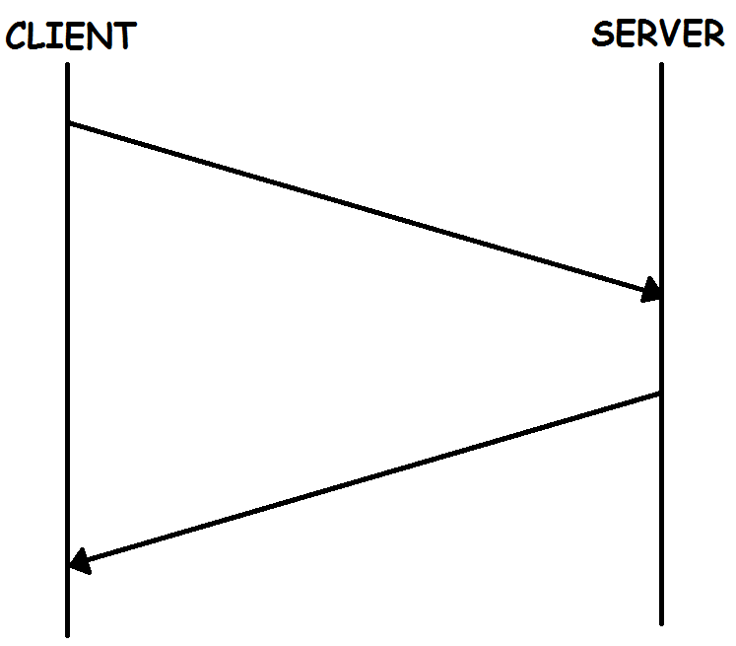

Inserimento dati studente

Risposta da parte del server, studente registrato: si, no

Risposta di conferma (si,no)

Controllo della validità dei dati e caricamento sul database e controllo sull’univocità dei dati

Invio dei dati inseriti nell’activity